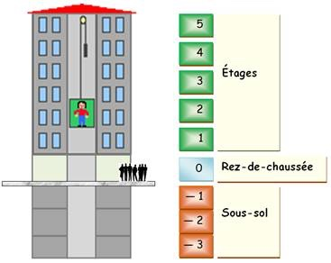

1. Recopier et compléter les phrases suivantes :

2. « Pour aller au 3e étage, j’appuie sur le bouton ……….. »

3. « Pour aller au 2e sous-sol, j’appuie sur le bouton ………..»

4. « Pour aller au rez-de-chaussée, j’appuie sur le bouton ………..»

5. « Les nombres qui représentent les étages au-dessus du rez-de-chaussée sont précédés d’un signe ……; ils sont positifs. »

6. « Les nombres qui représentent les étages au-dessous du rez-de-chaussée sont précédés d’un signe ……; ils sont négatifs. »



1. Recopier et compléter les phrases suivantes :

2. « Pour aller au 3e étage, j’appuie sur le bouton ……….. »

3. « Pour aller au 2e sous-sol, j’appuie sur le bouton ………..»

4. « Pour aller au rez-de-chaussée, j’appuie sur le bouton ………..»

5. « Les nombres qui représentent les étages au-dessus du rez-de-chaussée sont précédés d’un signe ……; ils sont positifs. »

6. « Les nombres qui représentent les étages au-dessous du rez-de-chaussée sont précédés d’un signe ……; ils sont négatifs. »

**A. Les températures.**

Pour mesurer les températures, on utilise un thermomètre qui est gradué en degrés Celsius. Les deux températures qui servent à graduer le thermomètre sont :

* la température à laquelle l'eau gèle ou la glace fond, qui correspond à ………°C.
* la température à laquelle l'eau bout ou la vapeur se liquéfie, qui correspond à ………°C.

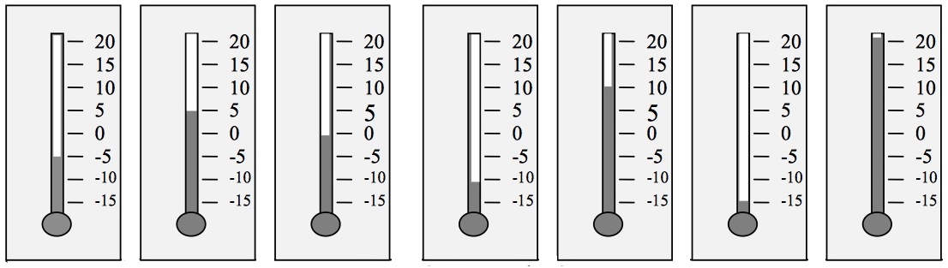

Lorsque la température baisse en dessous de 0°C, on emploie un nombre en lui rajoutant un signe ….. qui indique que la température est …………….grande que 0°C.

|  |  |  |  |  |  |  |
| --- | --- | --- | --- | --- | --- | --- |
| Températures relevées | | | | | | |
| ……….°C | ……….°C | ……….°C | ……….°C | ……….°C | ……….°C | ……….°C |

Classer ces températures de la plus basse à la plus élevée (ordre croissant)

< …. < ….. < ….. < ….. < ….. <

**A. Les températures.**

Pour mesurer les températures, on utilise un thermomètre qui est gradué en degrés Celsius. Les deux températures qui servent à graduer le thermomètre sont :

* la température à laquelle l'eau gèle ou la glace fond, qui correspond à ………°C.
* la température à laquelle l'eau bout ou la vapeur se liquéfie, qui correspond à ………°C.



Lorsque la température baisse en dessous de 0°C, on emploie un nombre en lui rajoutant un signe .…. qui indique que la température est …………….grande que 0°C.

|  |  |  |  |  |  |  |
| --- | --- | --- | --- | --- | --- | --- |
| Températures relevées | | | | | | |
| ……….°C | ……….°C | ……….°C | ……….°C | ……….°C | ……….°C | ……….°C |

Classer ces températures de la plus basse à la plus élevée (ordre croissant)

< …. < ….. < ….. < ….. < ….. <

|  |
| --- |
| Chap 4 : Les Nombres relatifs |

**I) Définitions**

|  |  |
| --- | --- |
| • Un nombre **positif** est un nombre **plus grand** que 0.  Il s’écrit avec le signe « + » placé devant, ou sans signe.  Exemple :  • Un nombre **négatif** est un nombre **plus petit** que 0.  Il s'écrit avec le signe « - » placé devant.  Exemple :  **Remarque** :0 est à la fois positif et négatif.  Définition : Les nombres positifs et négatifs forment l'ensemble des nombres **relatifs**. | 1.jpeg |

|  |
| --- |
| Chap 4 : Les Nombres relatifs |

**I) Définition**

Exemple : l’ascenseur

|  |  |
| --- | --- |
| • Un nombre **positif** est un nombre **plus grand** que 0.  Il s’écrit avec le signe « + » placé devant, ou sans signe.  Exemple :  • Un nombre **négatif** est un nombre **plus petit** que 0.  Ils s'écrit avec le signe « - » placé devant.  Exemple :  **Remarque** : 0 est à la fois positif et négatif.  Définition : Les nombres positifs et négatifs forment l'ensemble des nombres **relatifs**. | 1.jpeg |

**II - Repérage des points sur une droite :**

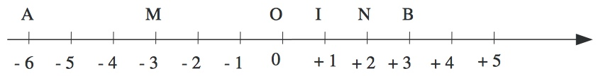

Tout point d'une droite graduée est repéré par un nombre relatif appelé son **abscisse**.

**Exemple 1** : l’abscisse du point A est ….…. ; l’abscisse du point B est ………

l’abscisse du point M est …..… ; l’abscisse du point N est ………

**Exemple 2**:

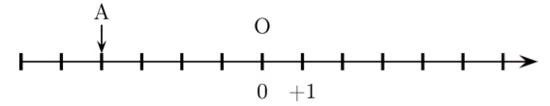

Déterminons l’abscisse des points A, B et C.

|  |
| --- |
| Deux nombres relatifs sont *…………………* s’ils s’écrivent avec ……………………………………………………………..  et avec des *……………………………………….*.  L’opposé de +5 est ………...  L’opposé de -6,2 est ………. |

**II - Repérage des points sur une droite :**



Tout point d'une droite graduée est repéré par un nombre relatif appelé son **abscisse**.

Exemple 1 : l’abscisse du point A est …….... ; l’abscisse du point B est ……….

l’abscisse du point M est ..…… ; l’abscisse du point N est ……….

Exemple 2 :



Déterminer l’abscisse des points A, B et C.

|  |
| --- |
| Deux nombres relatifs sont *…………………* s’ils s’écrivent avec …………………………………………………………………  et avec des *………………………………………….*.  L’opposé de +5 est ………...  L’opposé de -6,2 est ………. |

**III - Comparaison de deux nombres relatifs :**

Pour comparer deux nombres relatifs, il y a trois cas possibles :

|  |
| --- |
| $1^{er}$**cas :** les deux nombres sont positifs. On sait déjà les comparer.  Ex : 6,3 ..… 6,17 +25 …… +8 5,349 …… 5,34197 |

|  |
| --- |
| **cas :** l’un est positif, l’autre est négatif.  **Le positif est toujours plus grand que le négatif.**  Ex : -3 ….. 7 - 28 ….. 3 + 0,5 ….. - 14 |

|  |
| --- |
| **cas :** les deux nombres sont négatifs.  **Deux nombres négatifs sont rangés dans l’ordre inverse de leurs opposés. Le plus petit est celui qui est le plus éloigné de zéro.**  Ex : 6 > 4 donc - 6 ….. - 4 - 7 ….. -10 -5,3 ….. -5,15 |

**IV - Repérage d’un point dans le plan :**

Dans un plan muni d'un repère, tout point est repéré par un couple de nombres relatifs appelé ses **coordonnées** : la première est l'**abscisse** et la seconde est l'**ordonnée**.

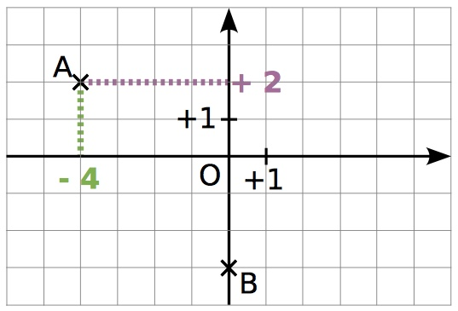

**Exemple 1 :** Lis les coordonnées du point A et du point B.

|  |
| --- |
| Pour lire les coordonnées du point A, on repère l'abscisse de A sur l'axe horizontal puis on repère l'ordonnée de A sur l'axe vertical. On conclut en donnant l'abscisse puis l'ordonnée : A (– 4 ; 2).  Le point B appartient à l’axe des ordonnées donc son abscisse est 0. Ses coordonnées sont (0 ; – 3). |

|  |  |
| --- | --- |
| Sur la figure ci-contre, lis les coordonnées des points K, L, M, N , P et R. | 1.jpeg |

**Exemple 2 :** Dans un repère place les points C(5 ; – 3) et D(– 4 ; 0).

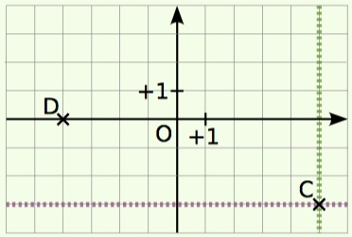

|  |
| --- |
| Pour placer le point C, on repère tous les points d'abscisse 5 (ligne verte) puis on repère tous les points d'ordonnée – 3 (ligne violette). On place le point C à l'intersection des deux lignes. L’ordonnée du point D est 0 donc le point D appartient à l'axe des abscisses. |

Exercice :

Trace sur ton cahier un repère d'origine O. L'unité de longueur est le centimètre sur les deux axes. Place les points suivants :

**a.** E(2 ; 3) **b.** G(2 ; – 3) **c.** F(– 2 ; – 3) **d.** H(– 2 ; 3)

**DES NOUVEAUX NOMBRES !**

Les nombres relatifs ne sont pas des nombres si nouveaux que cela !

On les a souvent déjà rencontrés dans la vie courante. En voici deux exemples :

**DES NOUVEAUX NOMBRES !**

Les nombres relatifs ne sont pas des nombres si nouveaux que cela !

On les a souvent déjà rencontrés dans la vie courante. En voici deux exemples :

**DES NOUVEAUX NOMBRES !**

Les nombres relatifs ne sont pas des nombres si nouveaux que cela !

On les a souvent déjà rencontrés dans la vie courante. En voici deux exemples :

**DES NOUVEAUX NOMBRES !**

Les nombres relatifs ne sont pas des nombres si nouveaux que cela !

On les a souvent déjà rencontrés dans la vie courante. En voici deux exemples :

**DES NOUVEAUX NOMBRES !**

Les nombres relatifs ne sont pas des nombres si nouveaux que cela !

On les a souvent déjà rencontrés dans la vie courante. En voici deux exemples :

**DES NOUVEAUX NOMBRES !**

Les nombres relatifs ne sont pas des nombres si nouveaux que cela !

On les a souvent déjà rencontrés dans la vie courante. En voici deux exemples :

**DES NOUVEAUX NOMBRES !**

Les nombres relatifs ne sont pas des nombres si nouveaux que cela !

On les a souvent déjà rencontrés dans la vie courante. En voici deux exemples :

**DES NOUVEAUX NOMBRES !**

Les nombres relatifs ne sont pas des nombres si nouveaux que cela !

On les a souvent déjà rencontrés dans la vie courante. En voici deux exemples :

**DES NOUVEAUX NOMBRES !**

Les nombres relatifs ne sont pas des nombres si nouveaux que cela !

On les a souvent déjà rencontrés dans la vie courante. En voici deux exemples :

**DES NOUVEAUX NOMBRES !**

Les nombres relatifs ne sont pas des nombres si nouveaux que cela !

On les a souvent déjà rencontrés dans la vie courante. En voici deux exemples :